2017-2018

Loïc Dubas

I.FA-P3B – CFPT-I

Journal de bord

Dans le cadre de l’atelier TPI



Table des matières

Historique des versions 2

Introduction 3

Présentation de l’application 3

Comment ça marche ? 3

Comment utiliser *Finger’s Cloner* 4

Enregistrer une nouvelle position 4

# Historique des versions

|  |  |  |
| --- | --- | --- |
| Version | Modifications apportées | Date |
| 1.0 | Création du document | 04.06.2018 |
| 1.1 | Ajout de l’introduction | 04.06.2018 |
| 1.2 | Ajout des captures d’écran | 05.06.2018 |
| 1.3 | Ajout du tutoriel | 05.06.2018 |

# Introduction

## Présentation de l’application

*Finger’s cloner* est un programme de reconnaissance de position de main destiné à des fins d’apprentissage. Il permet à l’utilisateur de créer des positions de doigts ou de tester ses connaissances en tentant de copier une position donnée.

## Comment ça marche ?

Grâce au capteur du « *Leap Motion* », cette application affiche la position de votre main en temps réel. Elle affiche aussi une position de main qui correspond au modèle que vous devrez tenter de copier au mieux.

# Comment utiliser *Finger’s Cloner*

## Enregistrer une nouvelle position

1. Cliquez sur le bouton « ***Enregistrer une nouvelle position*** ».

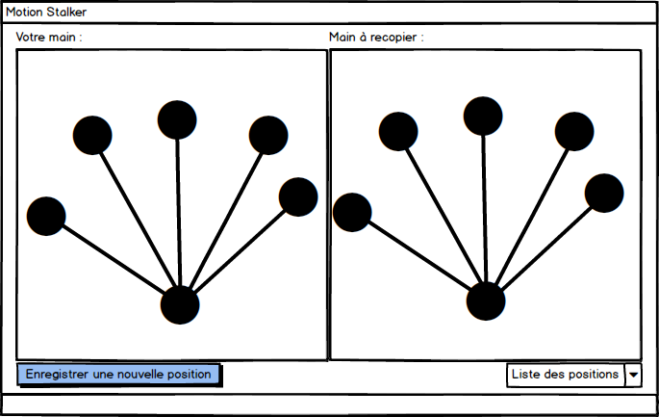

1. Entrez un nom dans la ***zone de texte***.

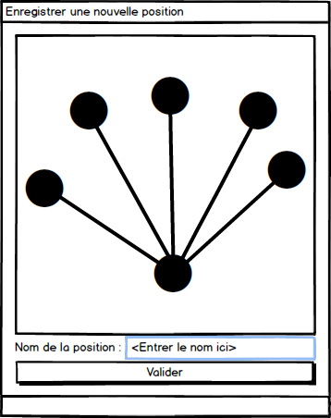

1. Une fois la position désirée, cliquez sur ***Valider*** pour terminer.

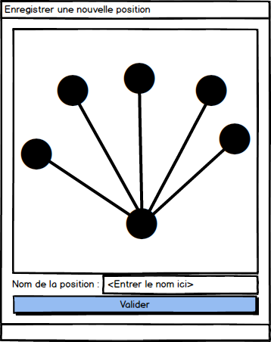

1. Vous pouvez dorénavant trouver votre position dans le ***menu déroulant*** en bas à droite de la fenêtre principale.

